

Maio/2021

1. **UNIVERSO DE AÇÃO**

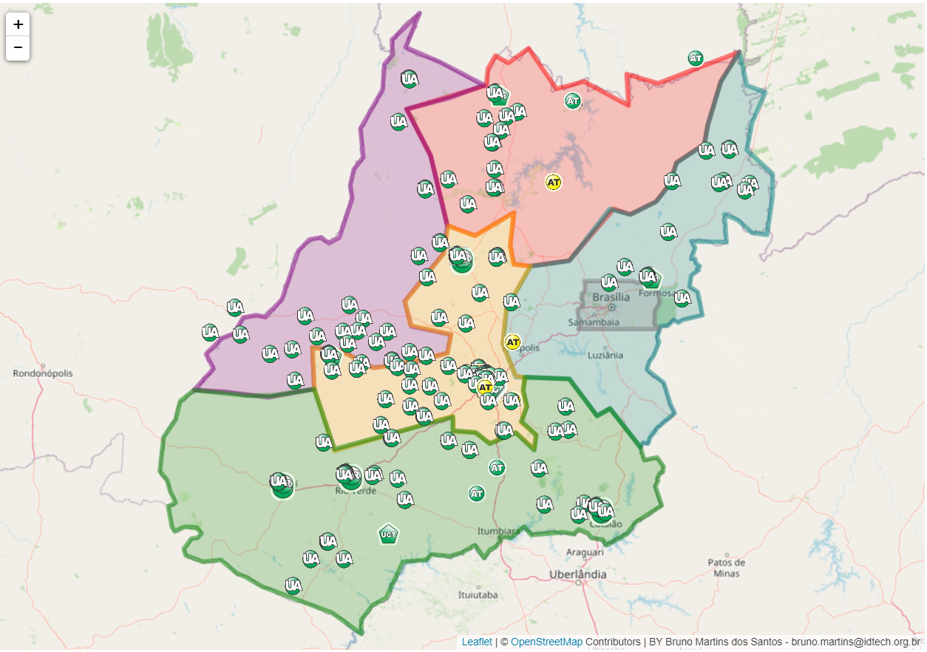

|  |  |  |  |  |  |
| --- | --- | --- | --- | --- | --- |
| **UNIDADES ASSISTIDAS POR MODALIDADE** | | | | | |
|  |  |  |  |  |
| **UNIDADE** | **PÚBLICA** | **PRIVADA** | **FILANTRÓPICA** | **TOTAL** |
| **HEMOGO** | **57** | **9** | **3** | **69** |
| **HR CATALÃO** | **7** | **4** | **2** | **13** |
| **HR CERES** | **14** | **13** | **1** | **28** |
| **HR JATAÍ** | **7** | **3** | **1** | **11** |
| **HR RIO VERDE** | **13** | **11** | **3** | **27** |
| **UCT FORMOSA** | **13** | **5** | **0** | **18** |
| **UCT IPORÁ** | **22** | **4** | **1** | **27** |
| **UCT PORANGATU** | **14** | **2** | **0** | **16** |
| **UCT QUIRINOPOLIS** | **4** | **3** | **0** | **7** |
| **TOTAL GERAL** | **151** | **54** | **11** | **216** |
| **%** | **70,0%** | **25,00%** | **5,00%** |  |

1. **VISITAS DO COMITÊ TRANSFUSIONAL AS UNIDADES ASSISTIDAS PELO HEMOCENTRO COORDENADOR.**

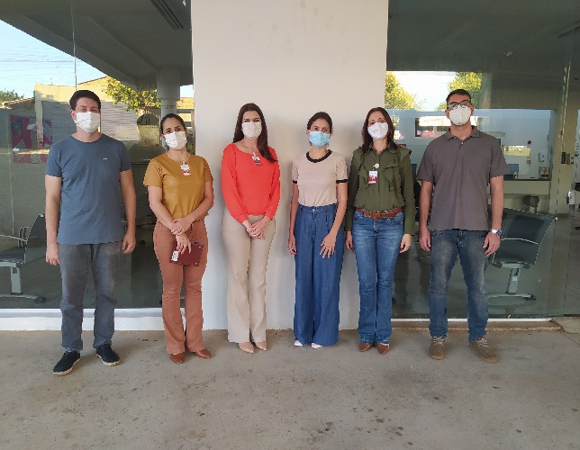

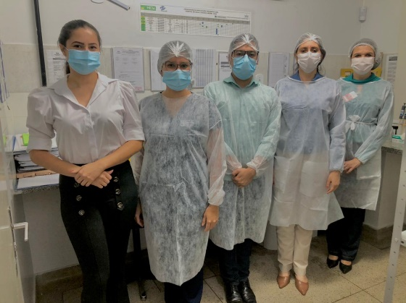

Visita do Comitê transfusional na UPA ITAIPU Goiânia – 06/05/2021

Visita do Comitê transfusional no Hospital Estadual de Jaraguá – 07/05/2021

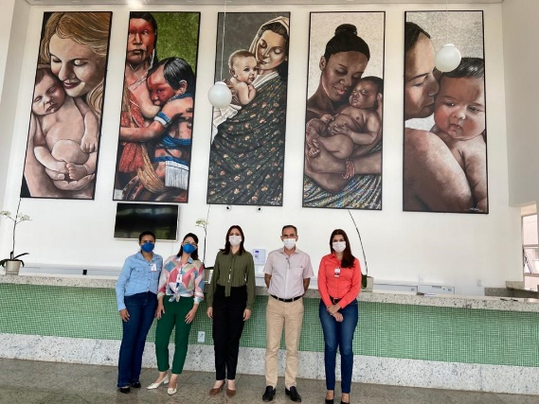

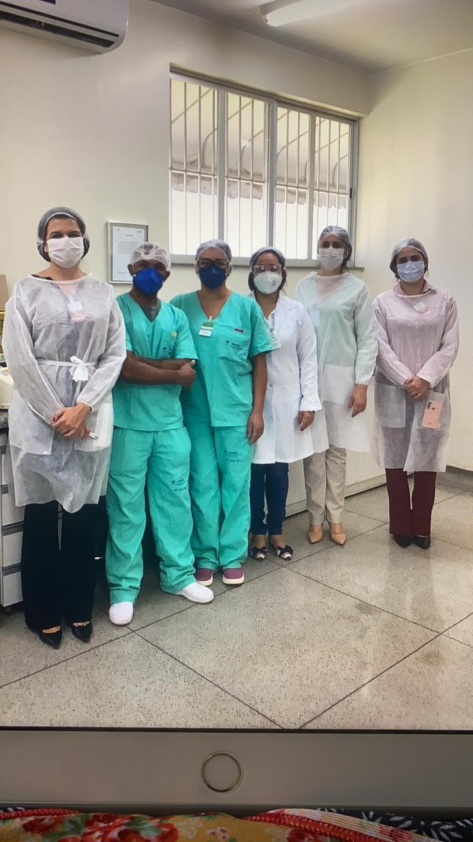

Visita do Comitê transfusional no Hospital Estadual e Maternidade Célia Câmara – 12/05/2021

Visita do Comitê transfusional no Hospital de Urgências de Anápolis - HUANA – 14/05/2021

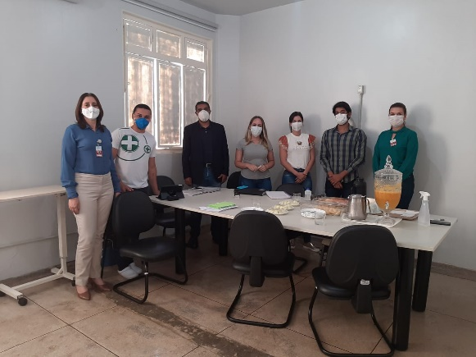

Visita do Comitê transfusional no Hospital Estadual de Pirenópolis Ernestina Lopes Jaime - HEELJ – 07/05/2021

**PÚBLICA**

Atende 70% das unidades

**PRIVADA**

Atende 26% das unidades

**FILANTRÓPICA**

Atende 5% das unidades

1. **DADOS ESTATÍSTICOS**

|  |  |  |  |  |
| --- | --- | --- | --- | --- |
| **INTERNAÇÃO (UNIDADE DE ATENDIMENTO/DIA)** | **UNIDADE** | **Meta** | **Produção** | **%** |
| Clínica Hematológica | Internações / dia | 116 | 137 | 118% |
|  | | | | |
| **ATENDIMENTO AMBULATORIAL** | **UNIDADE** | **Meta** | **Produção** | **%** |
| Consultas Médicas | Consultas | 600 | 485 | 81% |
| Consultas Não Médicas | Consultas | 1000 | 763 | 76% |
| **TOTAL GERAL** | **-** | **1600** | **1.248** | **79%** |
|  | | | | |
| **PROCEDIMENTOS** | **UNIDADE** | **Meta** | **Produção** | **%** |
| Triagem Clínica de Doador Candidatos à Doação | Doadores triados | 5060 | 4.224 | 83% |
| Coleta de Sangue Doadores Áptos | Bolsas coletadas | 3880 | 3.529 | 91% |
| Plaquetaférese - Doador de Plaquetas por Aférese | Bolsas coletadas | 66 | 69 | 105% |
| Produção de Hemocomponentes | Unidade | 8600 | 8.475 | 99% |
| Procedimentos Especiais | Procedimentos | 6420 | 1.994 | 31% |
| Exames Imunohematológicos | Amostras | 10860 | 10.529 | 97% |
| Exames Sorológicos | Amostras | 5030 | 4.938 | 98% |
| Exames Hematológicos | Amostras | 170 | 1.024 | 602% |
| Ambulatório | Procedimentos | 310 | 78 | 25% |
| Metas de Produção AIH dos Hospitais | Plasmaférese  terapêutica | 5 | 0 | 0% |
| Medicina Transfusional (Hospitalar) | Bolsas distribuídas | 2065 | 2.863 | 139% |
| Sorologia de Possível Doador de Órgão | Amostras testadas | 30 | 6 | 20% |
| **TOTAL GERAL** | **-** | **42.496** | **37.729** | **126%** |

|  |  |
| --- | --- |
| **DOADOR DE REPETIÇÃO** | **TOTAL GERAL** |
| Total de doadores aptos | 3.529 |
| Doadores de repetição (retorno) | 1.144 |
| % Realizado | 32,42% |
| % contratado | 60,00% |

|  |  |
| --- | --- |
| **DOADOR ESPONTÂNEO** | **TOTAL GERAL** |
| Total de doadores aptos | 3.529 |
| doadores espontâneos (voluntários + campanha) | 3.375 |
| % Realizado | 96% |
| % contratado | 75,00% |

1. **DADOS ESTATÍSTICOS**

|  |  |  |  |  |  |  |  |
| --- | --- | --- | --- | --- | --- | --- | --- |
| **Campanhas Externas – MAIO de 2021**  **Coleta externa representou 20% das coletas no total** | | | | | | | |
| **Nº** | **Município** | **Data** | **Local** | **Nº de Cadastro** | **Nº de Bolsas** | **Nº de Inaptos** | **Nº Cadastro de Medula** |
| **01** | Trindade | 01/05/2021 | Anna Karolyna de Jesus Oliveira (membro da Igreja) Igreja Cruz é Vida - Ministério em Células Avenida Sumaré, Jardim Imperial 02. | **59** | **48** | **11** | **27** |
| **02** | Goiânia | 05/05/2021 | Rogério de Sousa Viana SESI – Jardim Planalto Praça Itapuã nº 150 | **-** | **-** | **-** | **-** |
| **03** | Goiânia | 06/05/2021 | Juliane Lilian (coordenadora) Centro de Educação Profissional Genesis Rua 234, nº 295, Qd.73, Lt.39, Setor Coimbra | **57** | **50** | **07** | **22** |
| **04** | Anápolis | 10/05/2021 | Nara Núbia Alves da Costa Fonseca (Diretora do SESI Jaiara e Presidente do Rotary Club Jaiara) Rotary Club Anápolis Jaiara/Colégio Militar Dr. César Toledo Rua Monteiro Lobato, qd.02 s/n Bairro Alexandrina | **62** | **44** | **17** | **19** |
| **05** | Goiânia | 11/05/2021 | Assembleia Legislativa do Estado de Goiás Alameda dos Buritis, nº231, Setor Oeste | **47** | **40** | **07** | **08** |
| **06** | Goiânia | 13/05/2021 | Élvis Abreu (Superintendente) Shopping Plaza D’Ororo Avenida Milão, Residencial Eldorado | **20** | **19** | **01** | **06** |
| **07** | Goiânia | 14/05/2021 | Élvis Abreu (Superintendente) Shopping Plaza D’Ororo Avenida Milão, Residencial Eldorado | **Cancelada** | | | |
| **08** | Aparecida de Goiânia | 15/05/2021 | Arnaldo Pereira de Souza (Líder da Comunidade) Comunidade Perpétuo Socorro Praça Naia, Rua do Ipê Jardim Maria Inês | **57** | **42** | **15** | **34** |
| **09** | Goiânia | 17/05/2021 | Bruno Borges Vieira do Couto Campanha: Sangue LGBT salva vidas Museu Frei Confalone Praça do Trabalhador Estação Ferroviária. | **33** | **21** | **10** | **16** |
| **10** | Goiânia | 18/05/2021 | Juliana Caldas Chaves (Gerente de Gestão e Desenvolvimento de Pessoas) Secretaria da Economia. Avenida José Monteiro, nº 2233, Setor Vila Nova. | **58** | **41** | **17** | **16** |
| **11** | Goiânia | 19/05/2021 | Wellington Cortês Sobrinho (Diretor do Clube Ferreira Pacheco) SESI Clube Ferreira Pacheco Avenida João Leite, nº 915, Setor Santa Genoveva. | **44** | **36** | **08** | **15** |
| **12** | Goiânia | 20/05/2021 | Regina Maria de Oliveira (Assistente Social) Tahto – Call Center Br.153, Km .06 Setor Vila Redenção | **65** | **51** | **14** | **38** |
| **13** | Trindade | 21/05/2021 | João Paulo Tavares de Alcântara Instituto Federal Goiano – Campos Trindade – GO Avenida Wilton Monteiro da Rocha, Setor Cristina 02 | **51** | **41** | **09** | **19** |
| **14** | Goianira | 22/05/2021 | Marcelo Rodrigues de Oliveira (membro da Igreja) Igreja Adventista do 7º Dia Rua 3, Vila Kléria Setor Central. | **58** | **46** | **12** | **27** |
| **15** | Goiânia | 25/05/2021 | Hérika Isabela da Costa (supervisora) Maternidade Dona Iris Alameda Emilio Póvoa, nº151, Vila Redenção | **60** | **56** | **04** | **25** |
| **16** | Goiânia | 26/05/2021 | Hellen Aquino Ribeiro (Biomédica) Maternidade Nascer Cidadão Avenida Oriente Área 09, Região Noroeste | **63** | **60** | **03** | **16** |
| **17** | Goiânia | 27/05/2021 | Marta Bertolli Santana (Encarregada do Núcleo de Eventos do Residencial Aldeia do Vale) Associação dos Amigos do Residencial Aldeia do Vale – SAALVA Rua das Palmeiras. | **44** | **38** | **08** | **25** |
| **18** | Anápolis | 28/05/2021 | Grislaine de Souza Macêdo Veloso – Supervisora da Escola Serviço Social da Indústria – SESI Escola SESI Jundiaí Anápolis Avenida Minas Gerais, nº39. | **58** | **46** | **12** | **25** |
| **19** | Hidrolândia | 29/05/2021 | Ênio Pacheco Jose Fernando Messias Gomes (Integrante da Loja Maçônica) Loja Maçônica Adelino Ferreira Machado – Rua Joaquim Pereira Cardoso, nº 612, quadra 25 | **45** | **44** | **01** | **07** |
| **TOTAL GERAL:** | | | | **881** | **723** | **156** | **345** |

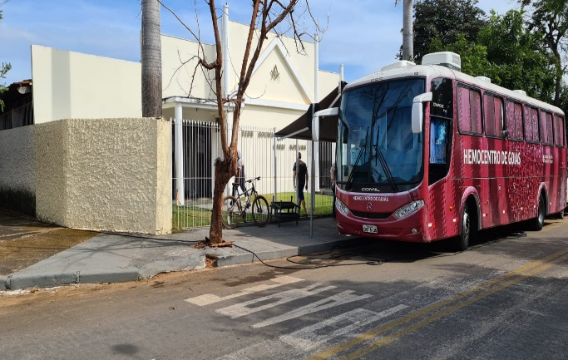

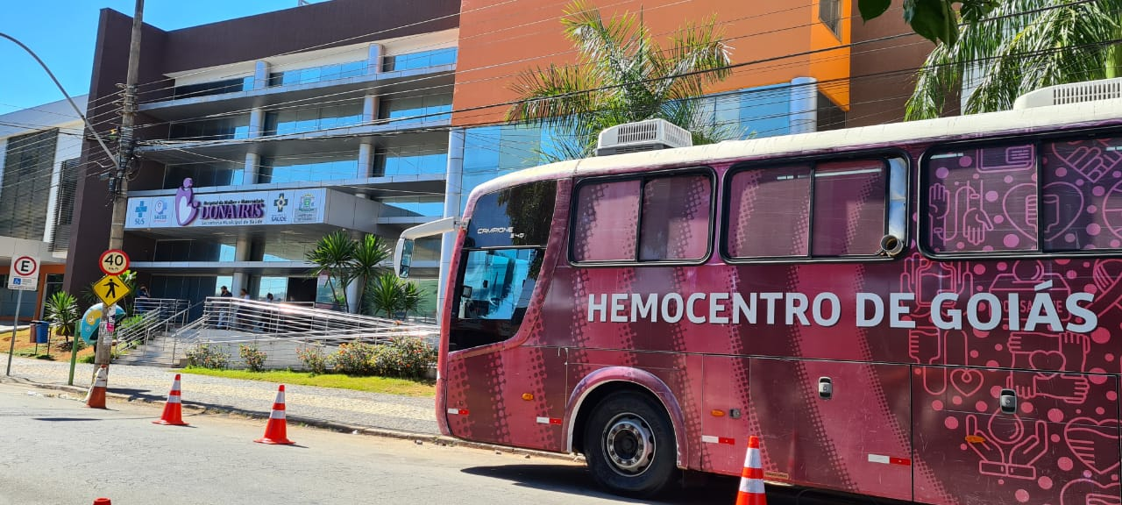

Maternidade Dona Iris -Goiânia 29/05/2021

MAÇONARIA cidade de Hidrolândia – 29/05/2021

1. **INDICADORES E METAS DE DESEMPENHO.**

Referência: maio de 2021

|  |  |  |  |  |
| --- | --- | --- | --- | --- |
| **Indicadores de Desempenho** | **Descrição** | **Memória de Cálculo** | **Meta** | **Atual** |
| Percentual de pedidos de hemocomponentes x atendimento | Mede o percentual de atendimento de hemocomponentes conforme solicitação. | Nº de solicitações /pelo Nº de atendidos x100 | >= 94% | 96% |
| Percentual de Cumprimento de Visitas Técnicas assistidas pelo Hemocentro Coordenador nas unidades assistidas | Mensura taxa de visitas do comitê transfusional as unidades assistidas pelo Hemocentro Coordenador. | Nº de visitas /Nº de unidades assistidas pelo Hemocentro Coordenador x 100 | >=99% | 100% |
| Percentual de doadores espontâneos na Hemorrede Pública Estadual | Mede taxa dos doadores com perfil espontâneos que procuram fazer doações por livre demanda. | Nº de doadores espontâneos x100/ Nº de candidatos a doação | >=75% | 96% |
| Percentual de doadores de repetição na Hemorrede Pública Estadual | Mede taxa de doadores de repetição que retornam para fazer novas doações. | Nº de doadores de repetição x 100 / Nº de doadores aptos | >=60% | 32% |
| Percentual de Qualidade dos Hemocomponentes | Monitora a análise dos parâmetros de qualidade dos Hemocomponentes produzidos. | Percentual de hemocomponentes avaliados x 100 / pela meta. | >=90% | 97% |
| Percentual de manifestações queixosas recebidas no sistema de ouvidoria SUS | Analisa a satisfação dos usuários do SUS em relação ao atendimento prestado pela unidade hospitalar. | Nº de manifestações queixosas recebidas no sistema de ouvidoria do SUS/ total de atendimentos realizados mensalmente x 100 | < 5% | 0% |
|  | | | | |

1. **ESPECIFICAÇÕES TÉCNICAS E DESCRITIVOS DE SERVIÇOS**

Aderir e alimentar o sistema de informações SIGOS V4, para monitoramentos, controle e avaliação de resultados. O objetivo é permitir a migração automática de dados assistenciais e financeiros diretamente do sistema de informações de gestão hospitalar adotado.

|  |  |
| --- | --- |
| **Encaminhamentos** | **Parecer** |
| Atas de Reuniões - Comissões | Enviado |
| Relatórios - Comissões | Enviado |
|  | |

**OUVIDORIA**

O indicador de resolução de queixas da ouvidoria é resolver as queixas apresentadas á unidade.

|  |  |
| --- | --- |
| **Usuário** | **Maio** |
| Percentual de resolução de queixas da ouvidoria | 100% |
|  | |

**Fórmula:** *Total de demandas abertas/total de demandas respondidas x 100*

**SATISFAÇÃO DO USUÁRIO**

A gestão cidadã é um conjunto de ferramentas que o IDTECH disponibiliza para que o usuário do sistema Único de Saúde (SUS) e a sociedade possam participar da gestão da Hemorrede Pública Estadual de Hematologia e Hemoterapia de Goiás.

São canais diretos de comunicação entre os pacientes, seus familiares e a sociedade em geral com os gestores do Hemocentro. Sua atuação está focada tanto na resolução como na prevenção de dificuldades, como na promoção da adequada informação da sociedade sobre o Hemocentro e seu papel na rede Pública de saúde.

|  |  |
| --- | --- |
| **Usuários** | **Maio** |
| Percentual de satisfação do usuário | 94% |
|  | |

Fórmula: para calcular o percentual de alcance, foi realizado a soma das manifestações categorizadas por “ótimo e bom” e divido pelo total das manifestações.

|  |  |  |  |  |
| --- | --- | --- | --- | --- |
| **Demandas da Ouvidoria**  **Resolução** | | | | |
| **Maio/2021** | | | | |
| **USUÁRIOS** | **SUGESTÕES** | **SOLICITAÇÕES** | **QUEIXAS** | **% Resolução** |
| Pacientes / doadores | 1 | 0 | 0 | 100% |
| **Total** | **1** | **0** | **0** | **100%** |

|  |  |  |
| --- | --- | --- |
| **Gestão Cidadã** | | |
| **Avaliações** | **Pesquisa nos Tabletes** | **Pesquisa via Rede Sociais** |
| Quantidade de Respostas da pesquisa | 2.847 | 76 |
| Avaliação Geral Clientes no quesito Elogios | 2.759 | 2 |
| Avaliação Geral Clientes no quesito Sugestões/Não Opinaram | 23 | 73 |
| Avaliação Geral Clientes no quesito Solicitações de Melhoria. | 65 | 1 |
|  | | |

**INDICADORES DE ACOMPANHAMENTO**

1. **Núcleo de Segurança do Paciente**

São as notificações recebidas pelo Núcleo, visando a melhoria na qualidade da assistência prestada bem como a segurança do paciente, no sentido de minimizar os riscos potenciais de eventos adversos que se faz necessário conhecer e controlar esse risco, que são fontes de danos no ambiente hospitalar.

|  |  |
| --- | --- |
| **Notificações** | **Maio** |
| Total de notificações ao NSP | 97 |
|  | |

1. **ATIVIDADES DESENVOLVIDAS**

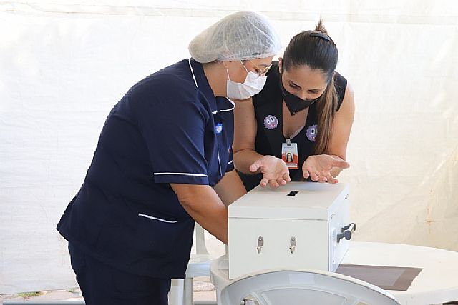

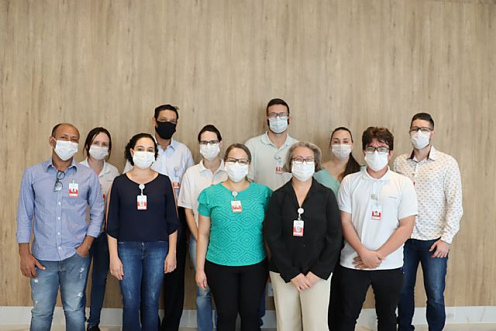

Escritório da Qualidade realiza ações sobre dia mundial de Higienização das mãos com os colaboradores do Hemocentro Coordenador.

Colaboradores do hemocentro tomam posse na CIPA 2021.

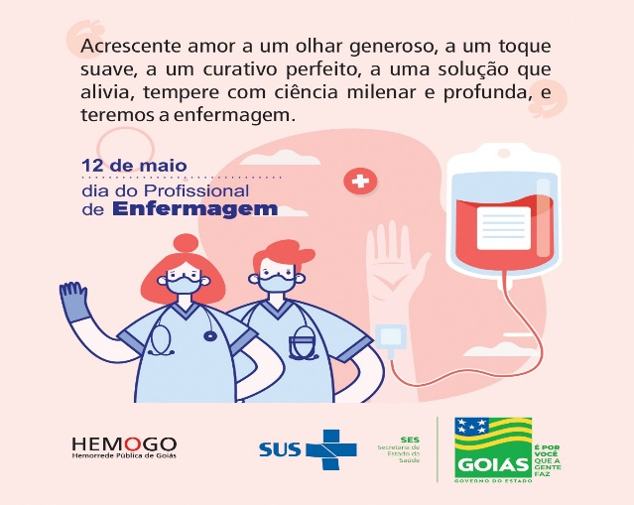

Hemocentro Coordenador Professor Nion Albernaz realiza ação de comemoração ao dia do enfermeiro.

Hemorrede Pública de Goiás apoia campanha ABRALE e ABRASTA sobre ausência de doadores nos hemocentros do País.

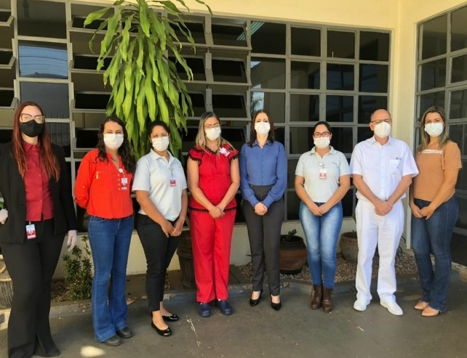

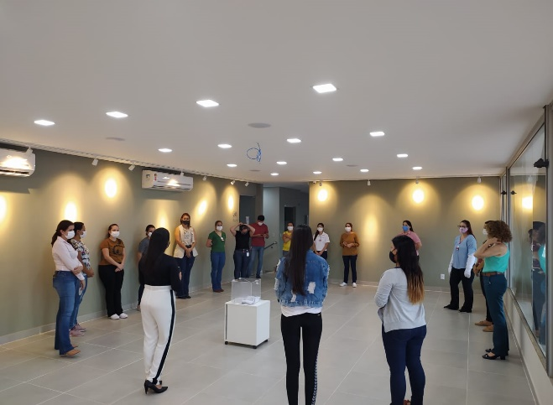

Hemocentro de Rio Verde dá posse aos representantes da CIPA 2021.

Hemorrede Pública Estadual comemora dia Internacional da Mulher.

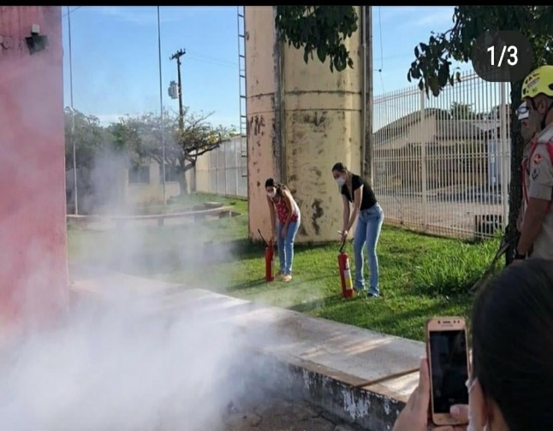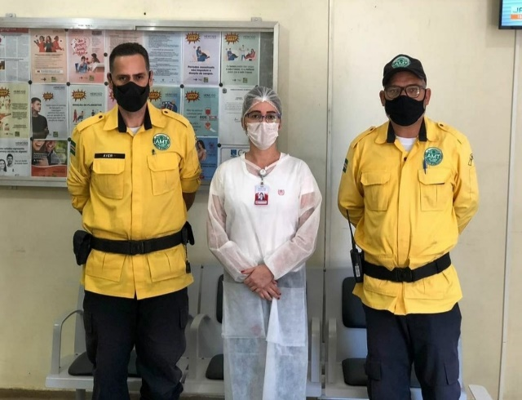

Colaboradores da UCT de Iporá participaram de um treinamento para combate a incêndio promovido pelo 13º CBM.

Hemocentro regional de Rio Verde e agência municipal de trânsito do município lançam campanha “maio amarelo”.





Ação do Núcleo de Segurança do paciente pela campanha do MS sobre programa nacional de segurança do paciente.

Hemocentro Coordenador e comunidade LGBTQI+ celebram o dia internacional do combate a homofobia.



Hemorrede Pública Estadual realiza homenagem ao dia das mães, com vídeo de colaboradoras das unidades.

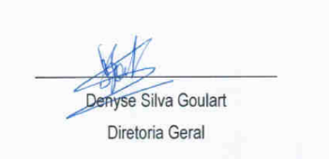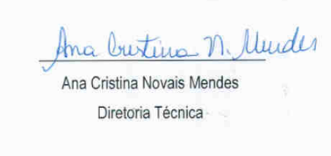



Relatório elaboradora pela Diretoria da Hemorrede e aprovado pelo

Conselho de Administração em ____ / ____ / _______

Dr. Valterli Leite Guedes

Presidente do Conselho de Administração do Idtech